ЛОГИЧЕСКАЯ МОДЕЛЬ СХЕМЫ 01_EXTRACT_OBJ.xsd

Структурные элементы логической модели схемы
Для каждого структурного элемента приводятся следующие сведения:
Элемент – часть описания сущности (например, «адрес»);
Атрибут – параметр для описания элемента (например, «улица»)
Реквизит – конкретное значение атрибута в форме кода, числа, текста, логического значения (например, «Нахимовский проспект»);
Код элемента. Приводится условное обозначение элемента сообщения.
Содержание элемента. Приводятся условные обозначения элементов, входящих в состав родительского элемента или другого элемента, входящего в состав элемента.
Тип элемента. Приводится признак типа элемента. Может принимать следующие значения:
О - обязательный реквизит;
Н - необязательный реквизит;
ОА – обязательный атрибут;
НА – необязательный атрибут;
У - условно-обязательный реквизит;
П - предписанный реквизит;
М - реквизит, определяющий множественность данных, может добавляться к указанным выше символам.
Обязательный реквизит - это реквизит, который должен обязательно присутствовать в файле.
Необязательный реквизит - это реквизит, который может как присутствовать, так и отсутствовать в файле.
Обязательный атрибут – это атрибут, который должен обязательно присутствовать в элементе.
Необязательный атрибут - это атрибут, который может как присутствовать, так и отсутствовать в элементе.
Условно-обязательный реквизит - это реквизит, присутствие которого в файле обусловлено значениями, наличием или отсутствием других реквизитов этого же файла. В случае выполнения условия присутствия (УП) условно-обязательный реквизит по всем своим свойствам приравнивается к обязательному, а в случае невыполнения - к необязательному.
Предписанный реквизит - это реквизит, код которого должен обязательно присутствовать в файле, в то время как значения может и не быть.

В случае если количество реализаций элемента может быть более одной, то признак обязательности элемента дополняется символом “М”. Например: “ОМ”.
Формат элемента. Представляется в условных обозначениях, которым соответствуют следующие значения:
Т - <текст>;
N - <число>;
D - <дата>;
К - <код>;
S - <элемент>; составной элемент, описывается отдельно;
SA - <элемент>; составной элемент, содержащий атрибут, описывается после описания основного элемента;
B –<булево выражение>;
Е - <пустое выражение>
Если значением атрибута является дробное десятичное число, то в графе "Формат" указывается формат его представления в виде N(m.k), где m - максимальное количество знаков в числе, включая целую и дробную часть числа, десятичную точку и знак "-" (минус), a k - число знаков дробной части числа.
Наименование элемента. Приводится полное наименование элемента.
Дополнительная информация. Для элементов, принимающих значения из классификатора (кодового справочника), указывается соответствующее сокращенное наименование классификатора (кодового справочника) или перечень его возможных значений. Для типовых элементов указывается наименование типового элемента.

Описание типовых элементов схемы 01_EXTRACT_OBJ.xsd

Таблица 1. Пакет информации - ответ на запрос сведений ЕГРП (Extract)
Корневой элемент: "Пакет информации - ответ на запрос сведений ЕГРП"
Код: Extract
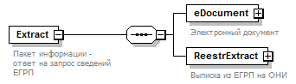
Состав элемента | Тип | Формат | Наименование | Дополнительная информация
eDocument | О | S | Электронный документ | tServisInf  (Таблица 5)
ReestrExtract | О | S | Выписка из ЕГРП на ОНИ | Extract/ReestrExtract  (Таблица 2)

Таблица 2. Выписка из ЕГРП на ОНИ (Extract/ReestrExtract)
Элемент: "Выписка из ЕГРП на ОНИ"
Код: Extract/ReestrExtract
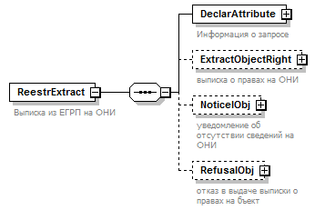
Состав элемента | Тип | Формат | Наименование | Дополнительная информация
DeclarAttribute | О | S | Информация о запросе | tExtrAttribut  (Таблица 8)
ExtractObjectRight | Н | S | выписка о правах на ОНИ | Extract/ReestrExtract/ExtractObjectRight  (Таблица 3)
NoticelObj | Н | S | уведомление об отсутствии сведений на ОНИ | tNoticeObj  (Таблица 13)
RefusalObj | Н | S | отказ в выдаче выписки о правах на бъект | tRefusalObj  (Таблица 16)

Таблица 3. выписка о правах на ОНИ (Extract/ReestrExtract/ExtractObjectRight)
Элемент: "выписка о правах на ОНИ"
Код: Extract/ReestrExtract/ExtractObjectRight
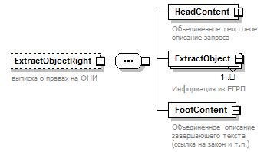
Состав элемента | Тип | Формат | Наименование | Дополнительная информация
HeadContent | О | S | Объединенное текстовое описание запроса | tHeadContent  (Таблица 34)
ExtractObject | ОМ | S | Информация из ЕГРП | Extract/ReestrExtract/ExtractObjectRight/ExtractObject  (Таблица 4)
FootContent | О | S | Объединенное описание завершающего текста (ссылка на закон и т.п.) | tFootContent  (Таблица 54)

Таблица 4. Информация из ЕГРП (Extract/ReestrExtract/ExtractObjectRight/ExtractObject)
Элемент: "Информация из ЕГРП"
Код: Extract/ReestrExtract/ExtractObjectRight/ExtractObject

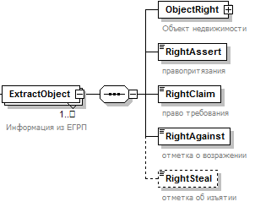

Состав элемента | Тип | Формат | Наименование | Дополнительная информация
ObjectRight | О | S | Объект недвижимости | tObjectRight  (Таблица 9)
RightAssert | О | T | правопритязания
RightClaim | О | T | право требования
RightAgainst | О | T | отметка о возражении
RightSteal | Н | T | отметка об изъятии

Таблица 5. Сервисная информация (tServisInf)
Типовой элемент: "Сервисная информация"
Код: tServisInf
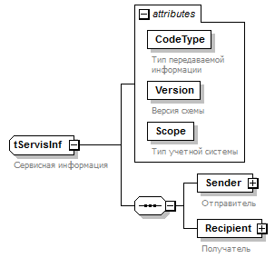
Состав элемента | Тип | Формат | Наименование | Дополнительная информация
CodeType | ОА | T(3-3) | Тип передаваемой информации
Version | ОА | T | Версия схемы  Значение: 05
Scope | ОА | T(0-10) | Тип учетной системы
Sender | О | SA | Отправитель | tServisInf/Sender  (Таблица 6)
Recipient | О | SA | Получатель | tServisInf/Recipient  (Таблица 7)

Таблица 6. Отправитель (tServisInf/Sender)
Элемент: "Отправитель"
Код: tServisInf/Sender
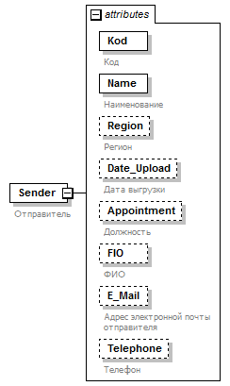
Состав элемента | Тип | Формат | Наименование | Дополнительная информация
Kod | ОА | T(0-12) | Код
Name | ОА | T(0-255) | Наименование
Region | НА | К | Регион | dRegionsRF  (Таблица 67)
Date_Upload | НА | D | Дата выгрузки
Appointment | НА | T(0-250) | Должность
FIO | НА | T(0-100) | ФИО
E_Mail | НА | T(0-60) | Адрес электронной почты отправителя
Telephone | НА | T(0-100) | Телефон

Таблица 7. Получатель (tServisInf/Recipient)
Элемент: "Получатель"
Код: tServisInf/Recipient
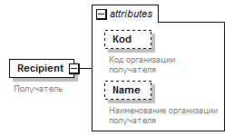
Состав элемента | Тип | Формат | Наименование | Дополнительная информация
Kod | НА | T(0-12) | Код организации получателя
Name | НА | T(0-255) | Наименование организации получателя

Таблица 8. атрибуты запроса и итогового документа (tExtrAttribut)
Типовой элемент: "атрибуты запроса и итогового документа"
Код: tExtrAttribut
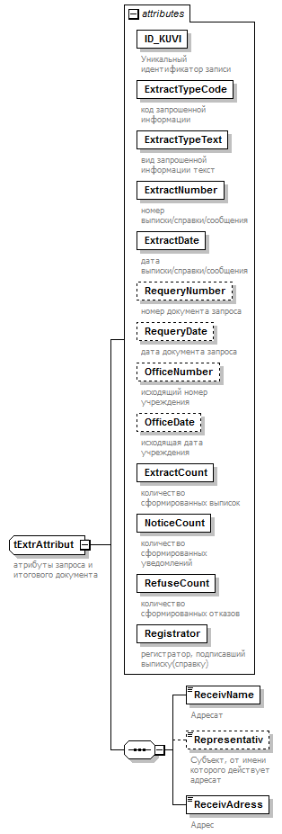
Состав элемента | Тип | Формат | Наименование | Дополнительная информация
ID_KUVI | ОА | N | Уникальный идентификатор записи
ExtractTypeCode | ОА | К | код запрошенной информации | dTypeInfo  (Таблица 58)
ExtractTypeText | ОА | T(0-255) | вид запрошенной информации текст
ExtractNumber | ОА | T(0-50) | номер выписки/справки/сообщения
ExtractDate | ОА | T | дата выписки/справки/сообщения | tDate  (Таблица 56)
RequeryNumber | НА | T(0-50) | номер документа запроса
RequeryDate | НА | T | дата документа запроса | tDate  (Таблица 56)
OfficeNumber | НА | T(0-50) | исходящий номер учреждения
OfficeDate | НА | T | исходящая дата учреждения | tDate  (Таблица 56)
ExtractCount | ОА | N | количество сформированных выписок
NoticeCount | ОА | N | количество сформированных уведомлений
RefuseCount | ОА | N | количество сформированных отказов
Registrator | ОА | T(0-100) | регистратор, подписавший выписку(справку)
ReceivName | О | T(0-512) | Адресат
Representativ | Н | T(0-512) | Субъект, от имени которого действует адресат
ReceivAdress | О | T(0-2000) | Адрес

Таблица 9. раздел ЕГРП (tObjectRight)
Типовой элемент: "раздел ЕГРП"
Код: tObjectRight
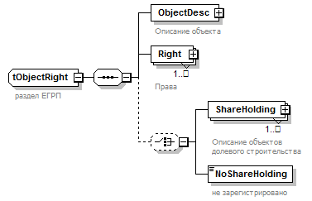
Состав элемента | Тип | Формат | Наименование | Дополнительная информация
ObjectDesc | О | S | Описание объекта | tObject  (Таблица 20)
Right | ОМ | S | Права | tRightObj  (Таблица 10)
ShareHolding | УМ | S | Описание объектов долевого строительства | tShareHolding  (Таблица 11)
NoShareHolding | У | T | не зарегистрировано

Таблица 10. Сведения о правах по ОН (tRightObj)
Типовой элемент: "Сведения о правах по ОН"
Код: tRightObj
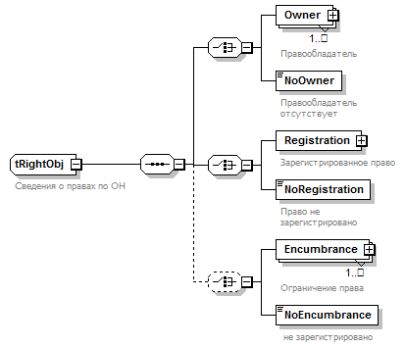
Состав элемента | Тип | Формат | Наименование | Дополнительная информация
Owner | УМ | S | Правообладатель | tSubject  (Таблица 35)
NoOwner | У | T | Правообладатель отсутствует
Registration | У | S | Зарегистрированное право | tOpenRegistration  (Таблица 24)
NoRegistration | У | T | Право не зарегистрировано
Encumbrance | УМ | S | Ограничение права | tEmcumbrance  (Таблица 26)
NoEncumbrance | У | T | не зарегистрировано

Таблица 11. объекты долевого строительства (tShareHolding)
Типовой элемент: "объекты долевого строительства"
Код: tShareHolding
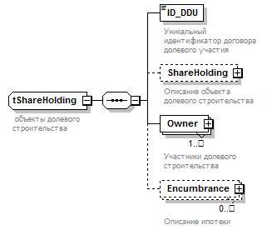
Состав элемента | Тип | Формат | Наименование | Дополнительная информация
ID_DDU | О | N | Уникальный идентификатор договора долевого участия
ShareHolding | Н | S | Описание объекта долевого строительства | tShareHolding/ShareHolding  (Таблица 12)
Owner | ОМ | S | Участники долевого строительства | tSubject  (Таблица 35)
Encumbrance | НМ | S | Описание ипотеки | tEmcumbrance  (Таблица 26)

Таблица 12. Описание объекта долевого строительства (tShareHolding/ShareHolding)
Элемент: "Описание объекта долевого строительства"
Код: tShareHolding/ShareHolding
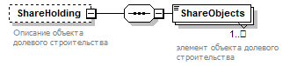
Состав элемента | Тип | Формат | Наименование | Дополнительная информация
ShareObjects | ОМ | T | элемент объекта долевого строительства

Таблица 13. Уведомление об отсутствии сведений об объектеъ (tNoticeObj)
Типовой элемент: "Уведомление об отсутствии сведений об объектеъ"
Код: tNoticeObj
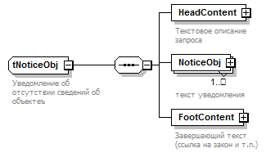
Состав элемента | Тип | Формат | Наименование | Дополнительная информация
HeadContent | О | S | Текстовое описание запроса | tHeadContent  (Таблица 34)
NoticeObj | ОМ | S | текст уведомления | tNoticeObj/NoticeObj  (Таблица 14)
FootContent | О | S | Завершающий текст (ссылка на закон и т.п.) | tFootContent  (Таблица 54)

Таблица 14. текст уведомления (tNoticeObj/NoticeObj)
Элемент: "текст уведомления"
Код: tNoticeObj/NoticeObj
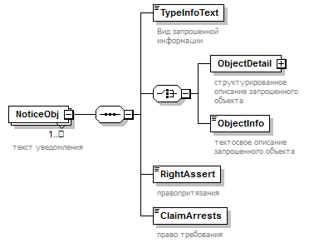
Состав элемента | Тип | Формат | Наименование | Дополнительная информация
TypeInfoText | О | T | Вид запрошенной информации
ObjectDetail | У | S | структурированное описание запрошенного объекта | tNoticeObj/NoticeObj/ObjectDetail  (Таблица 15)
ObjectInfo | У | T | тектосвое описание запрошенного объекта
RightAssert | О | T(0-4000) | правопритязания
ClaimArrests | О | T(0-4000) | право требования

Таблица 15. структурированное описание запрошенного объекта (tNoticeObj/NoticeObj/ObjectDetail)
Элемент: "структурированное описание запрошенного объекта"
Код: tNoticeObj/NoticeObj/ObjectDetail
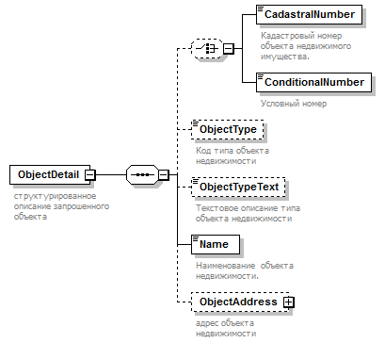
Состав элемента | Тип | Формат | Наименование | Дополнительная информация
CadastralNumber | У | T(0-3000) | Кадастровый номер объекта недвижимого имущества.
ConditionalNumber | У | T(0-3000) | Условный номер
ObjectType | Н | К | Код типа объекта недвижимости | dRealty  (Таблица 68)
ObjectTypeText | Н | T(0-1000) | Текстовое описание типа объекта недвижимости
Name | О | T(0-4000) | Наименование объекта недвижимости.
ObjectAddress | Н | S | адрес объекта недвижимости | tAddress  (Таблица 40)

Таблица 16. отказ в выдаче информации об объекте (tRefusalObj)
Типовой элемент: "отказ в выдаче информации об объекте"
Код: tRefusalObj
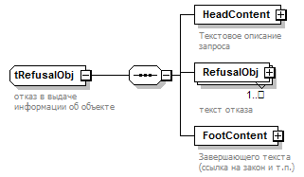
Состав элемента | Тип | Формат | Наименование | Дополнительная информация
HeadContent | О | S | Текстовое описание запроса | tHeadContent  (Таблица 34)
RefusalObj | ОМ | S | текст отказа | tRefusalObj/RefusalObj  (Таблица 17)
FootContent | О | S | Завершающего текста (ссылка на закон и т.п.) | tFootContent  (Таблица 54)

Таблица 17. текст отказа (tRefusalObj/RefusalObj)
Элемент: "текст отказа"
Код: tRefusalObj/RefusalObj
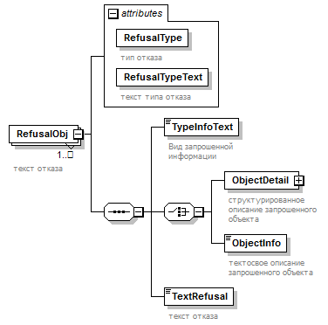
Состав элемента | Тип | Формат | Наименование | Дополнительная информация
RefusalType | ОА | К | тип отказа | dRefusal  (Таблица 70)
RefusalTypeText | ОА | T(0-255) | текст типа отказа
TypeInfoText | О | T | Вид запрошенной информации
ObjectDetail | У | S | структурированное описание запрошенного объекта | tRefusalObj/RefusalObj/ObjectDetail  (Таблица 18)
ObjectInfo | У | T | тектосвое описание запрошенного объекта
TextRefusal | О | T(0-4000) | текст отказа

Таблица 18. структурированное описание запрошенного объекта (tRefusalObj/RefusalObj/ObjectDetail)
Элемент: "структурированное описание запрошенного объекта"
Код: tRefusalObj/RefusalObj/ObjectDetail
Состав элемента | Тип | Формат | Наименование | Дополнительная информация
CadastralNumber | У | T(0-3000) | Кадастровый номер объекта недвижимого имущества.
ConditionalNumber | У | T(0-3000) | Условный номер
ObjectType | Н | К | Код типа объекта недвижимости | dRealty  (Таблица 68)
ObjectTypeText | Н | T(0-1000) | Текстовое описание типа объекта недвижимости
Name | О | T(0-4000) | Наименование объекта недвижимости.
ObjectAddress | Н | S | адрес объекта недвижимости | tAddress  (Таблица 40)

Таблица 19. Сведения о правах субъекта (tRightSubj)
Типовой элемент: "Сведения о правах субъекта"
Код: tRightSubj
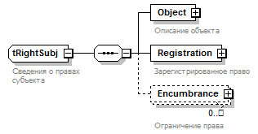
Состав элемента | Тип | Формат | Наименование | Дополнительная информация
Object | О | S | Описание объекта | tObject  (Таблица 20)
Registration | О | S | Зарегистрированное право | tOpenRegistration  (Таблица 24)
Encumbrance | НМ | S | Ограничение права | tEmcumbrance  (Таблица 26)

Таблица 20. Объект (tObject)
Типовой элемент: "Объект"
Код: tObject
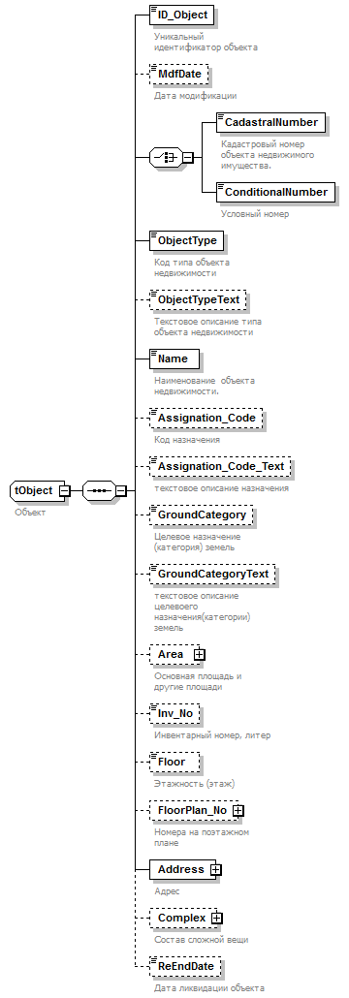
Состав элемента | Тип | Формат | Наименование | Дополнительная информация
ID_Object | О | N | Уникальный идентификатор объекта
MdfDate | Н | T | Дата модификации | tDate  (Таблица 56)
CadastralNumber | У | T(0-3000) | Кадастровый номер объекта недвижимого имущества.
ConditionalNumber | У | T(0-3000) | Условный номер
ObjectType | О | К | Код типа объекта недвижимости | dRealty  (Таблица 68)
ObjectTypeText | Н | T(0-1000) | Текстовое описание типа объекта недвижимости
Name | О | T(0-4000) | Наименование объекта недвижимости.
Assignation_Code | Н | К | Код назначения | dAssignation  (Таблица 69)
Assignation_Code_Text | Н | T(0-1000) | текстовое описание назначения
GroundCategory | Н | К | Целевое назначение (категория) земель | dCategories  (Таблица 63)
GroundCategoryText | Н | T(0-2000) | текстовое описание целевоего назначения(категории) земель
Area | Н | S | Основная площадь и другие площади | tArea  (Таблица 23)
Inv_No | Н | T(0-4000) | Инвентарный номер, литер
Floor | Н | T(0-1000) | Этажность (этаж)
FloorPlan_No | Н | S | Номера на поэтажном плане | tObject/FloorPlan_No  (Таблица 21)
Address | О | S | Адрес | tAddress  (Таблица 40)
Complex | Н | S | Состав сложной вещи | tObject/Complex  (Таблица 22)
ReEndDate | Н | T | Дата ликвидации объекта | tDate  (Таблица 56)

Таблица 21. Номера на поэтажном плане (tObject/FloorPlan_No)
Элемент: "Номера на поэтажном плане"
Код: tObject/FloorPlan_No
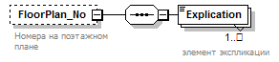
Состав элемента | Тип | Формат | Наименование | Дополнительная информация
Explication | ОМ | T(0-500) | элемент экспликации

Таблица 22. Состав сложной вещи (tObject/Complex)
Элемент: "Состав сложной вещи"
Код: tObject/Complex
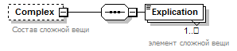
Состав элемента | Тип | Формат | Наименование | Дополнительная информация
Explication | ОМ | T(0-4000) | элемент сложной вещи

Таблица 23. Площади (tArea)
Типовой элемент: "Площади"
Код: tArea
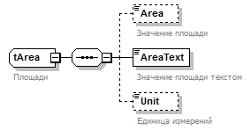
Состав элемента | Тип | Формат | Наименование | Дополнительная информация
Area | Н | N(20,2) | Значение площади
AreaText | О | T(0-4000) | Значение площади текстом
Unit | Н | К | Единица измерений | dUnit  (Таблица 64)

Таблица 24. Запись о праве (tOpenRegistration)
Типовой элемент: "Запись о праве"
Код: tOpenRegistration

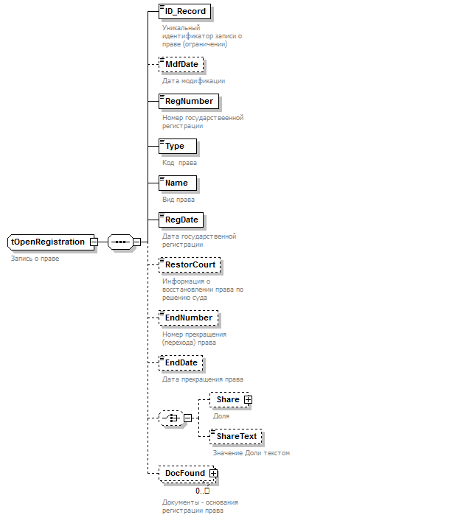
Состав элемента | Тип | Формат | Наименование | Дополнительная информация
ID_Record | О | N | Уникальный идентификатор записи о праве (ограничении)
MdfDate | Н | T | Дата модификации | tDate  (Таблица 56)
RegNumber | О | T(0-45) | Номер государствеенной регистрации
Type | О | К | Код права | dRights  (Таблица 62)
Name | О | T(0-4000) | Вид права
RegDate | О | T | Дата государственной регистрации | tDate  (Таблица 56)
RestorCourt | Н | Т | Информация о восстановлении права по решению суда
EndDate | Н | T | Дата прекращения права | tDate  (Таблица 56)
Share | У | SA | Доля | tOpenRegistration/Share  (Таблица 25)
ShareText | У | T(0-4000) | Значение Доли текстом
DocFound | НМ | S | Документы - основания регистрации права | tDocRight  (Таблица 28)

Таблица 25. Доля (tOpenRegistration/Share)
Элемент: "Доля"
Код: tOpenRegistration/Share
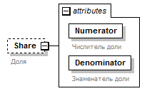
Состав элемента | Тип | Формат | Наименование | Дополнительная информация
Numerator | ОА | N(22) | Числитель доли
Denominator | ОА | N(22) | Знаменатель доли

Таблица 26. Запись об ограничении (tEmcumbrance)
Типовой элемент: "Запись об ограничении"
Код: tEmcumbrance
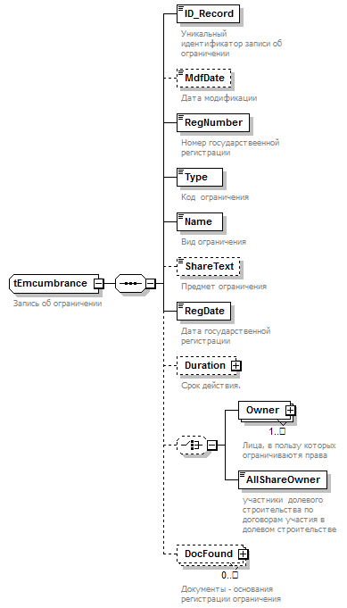
Состав элемента | Тип | Формат | Наименование | Дополнительная информация
ID_Record | О | N | Уникальный идентификатор записи об ограничении
MdfDate | Н | T | Дата модификации | tDate  (Таблица 56)
RegNumber | О | T(0-45) | Номер государствеенной регистрации
Type | О | К | Код ограничения | dEncumbrances  (Таблица 60)
Name | О | T(0-4000) | Вид ограничения
ShareText | Н | T | Предмет ограничения
RegDate | О | T | Дата государственной регистрации | tDate  (Таблица 56)
Duration | Н | S | Срок действия. | tEmcumbrance/Duration  (Таблица 27)
Owner | УМ | S | Лица, в пользу которых ограничиваютя права | tSubject  (Таблица 35)
AllShareOwner | У | T(0-1000) | участники долевого строительства по договорам участия в долевом строительстве
DocFound | НМ | S | Документы - основания регистрации ограничения | tDocRight  (Таблица 28)

Таблица 27. Срок действия. (tEmcumbrance/Duration)
Элемент: "Срок действия."
Код: tEmcumbrance/Duration
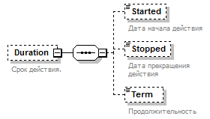
Состав элемента | Тип | Формат | Наименование | Дополнительная информация
Started | Н | T | Дата начала действия | tDate  (Таблица 56)
Stopped | Н | T | Дата прекращения действия | tDate  (Таблица 56)
Term | Н | T | Продолжительность

Таблица 28. Документ - описание (tDocRight)
Типовой элемент: "Документ - описание"
Код: tDocRight
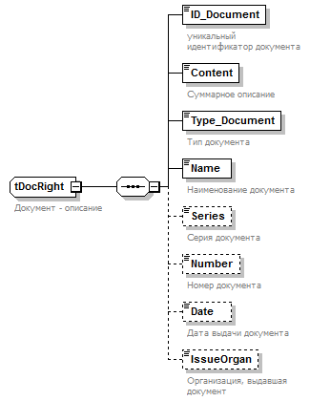
Состав элемента | Тип | Формат | Наименование | Дополнительная информация
ID_Document | О | N | уникальный идентификатор документа
Content | О | T | Суммарное описание
Type_Document | О | К | Тип документа | dDocuments  (Таблица 65)
Name | О | T(0-2000) | Наименование документа
Series | Н | T(0-45) | Серия документа
Number | Н | T(0-45) | Номер документа
Date | Н | T | Дата выдачи документа | tDate  (Таблица 56)
IssueOrgan | Н | T(0-255) | Организация, выдавшая документ

Таблица 29. Должностное лицо (tPerson_Org)
Типовой элемент: "Должностное лицо"
Код: tPerson_Org
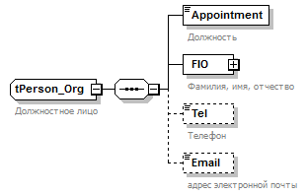
Состав элемента | Тип | Формат | Наименование | Дополнительная информация
Appointment | О | T(0-255) | Должность
FIO | О | S | Фамилия, имя, отчество | tFIO  (Таблица 37)
Tel | Н | T(0-50) | Телефон
Email | Н | T(0-50) | адрес электронной почты

Таблица 30. отказ в выдаче сведений о субъекте (tRefusalSubj)
Типовой элемент: "отказ в выдаче сведений о субъекте"
Код: tRefusalSubj
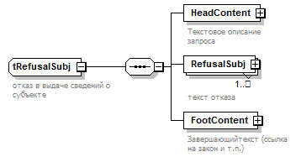
Состав элемента | Тип | Формат | Наименование | Дополнительная информация
HeadContent | О | S | Текстовое описание запроса | tHeadContent  (Таблица 34)
RefusalSubj | ОМ | S | текст отказа | tRefusalSubj/RefusalSubj  (Таблица 31)
FootContent | О | S | Завершающийтекст (ссылка на закон и т.п.) | tFootContent  (Таблица 54)

Таблица 31. текст отказа (tRefusalSubj/RefusalSubj)
Элемент: "текст отказа"
Код: tRefusalSubj/RefusalSubj
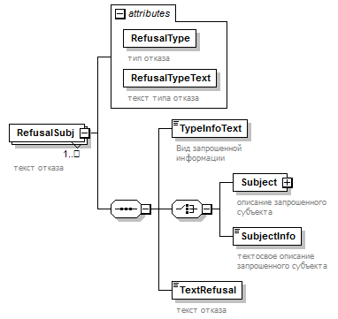
Состав элемента | Тип | Формат | Наименование | Дополнительная информация
RefusalType | ОА | К | тип отказа | dRefusal  (Таблица 70)
RefusalTypeText | ОА | T(0-255) | текст типа отказа
TypeInfoText | О | T | Вид запрошенной информации
Subject | У | S | описание запрошенного субъекта | tSubject  (Таблица 35)
SubjectInfo | У | T | тектосвое описание запрошенного субъекта
TextRefusal | О | T(0-4000) | текст отказа

Таблица 32. уведомление об отсутствии сведений о субъекте (tNoticeSubj)
Типовой элемент: "уведомление об отсутствии сведений о субъекте"
Код: tNoticeSubj
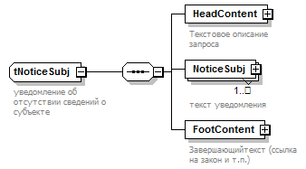
Состав элемента | Тип | Формат | Наименование | Дополнительная информация
HeadContent | О | S | Текстовое описание запроса | tHeadContent  (Таблица 34)
NoticeSubj | ОМ | S | текст уведомления | tNoticeSubj/NoticeSubj  (Таблица 33)
FootContent | О | S | Завершающийтекст (ссылка на закон и т.п.) | tFootContent  (Таблица 54)

Таблица 33. текст уведомления (tNoticeSubj/NoticeSubj)
Элемент: "текст уведомления"
Код: tNoticeSubj/NoticeSubj
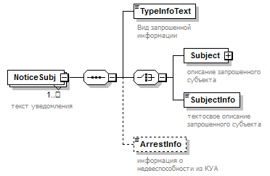
Состав элемента | Тип | Формат | Наименование | Дополнительная информация
TypeInfoText | О | T | Вид запрошенной информации
Subject | У | S | описание запрошенного субъекта | tSubject  (Таблица 35)
SubjectInfo | У | T | тектосвое описание запрошенного субъекта
ArrestInfo | Н | T(0-4000) | информация о недееспособности из КУА

Таблица 34. пролог выписки (tHeadContent)
Типовой элемент: "пролог выписки"
Код: tHeadContent
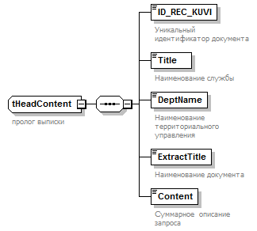
Состав элемента | Тип | Формат | Наименование | Дополнительная информация
ID_REC_KUVI | О | T | Уникальный идентификатор документа
Title | О | T(0-100) | Наименование службы
DeptName | О | T(0-500) | Наименование территориального управления
ExtractTitle | О | T(0-500) | Наименование документа
Content | О | T(0-2000) | Суммарное описание запроса

Таблица 35. Субъект (tSubject)
Типовой элемент: "Субъект"
Код: tSubject
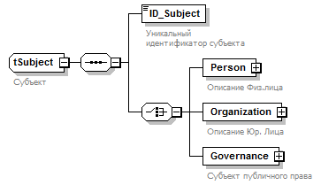
Состав элемента | Тип | Формат | Наименование | Дополнительная информация
ID_Subject | О | N | Уникальный идентификатор субъекта
Person | У | S | Описание Физ.лица | tPerson  (Таблица 36)
Organization | У | S | Описание Юр. Лица | tOrganization  (Таблица 39)
Governance | У | S | Субъект публичного права | tGovernance  (Таблица 53)

Таблица 36. Физическое лицо (tPerson)
Типовой элемент: "Физическое лицо"
Код: tPerson
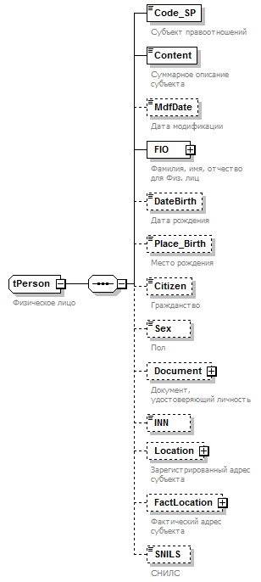
Состав элемента | Тип | Формат | Наименование | Дополнительная информация
Code_SP | О | К | Субъект правоотношений | dGovernance  (Таблица 61)
Content | О | T(0-2000) | Суммарное описание субъекта
MdfDate | Н | T | Дата модификации | tDate  (Таблица 56)
FIO | О | S | Фамилия, имя, отчество для Физ. лиц | tFIO  (Таблица 37)
DateBirth | Н | T | Дата рождения | tDate  (Таблица 56)
Place_Birth | Н | T(0-255) | Место рождения
Citizen | Н | T(0-255) | Гражданство
Sex | Н | T(0-255) | Пол
Document | Н | S | Документ, удостоверяющий личность | tDocPerson  (Таблица 38)
INN | Н | T(0-12)
Location | Н | S | Зарегистрированный адрес субъекта | tAddress  (Таблица 40)
FactLocation | Н | S | Фактический адрес субъекта | tAddress  (Таблица 40)
SNILS | Н | T(14-14) | СНИЛС

Таблица 37. Фамилия, Имя, Отчество (tFIO)
Типовой элемент: "Фамилия, Имя, Отчество"
Код: tFIO
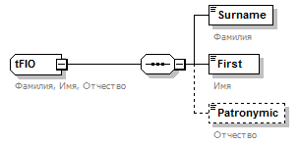
Состав элемента | Тип | Формат | Наименование | Дополнительная информация
Surname | О | T(0-45) | Фамилия
First | О | T(0-255) | Имя
Patronymic | Н | T(0-45) | Отчество

Таблица 38. Документ - описание (tDocPerson)
Типовой элемент: "Документ - описание"
Код: tDocPerson
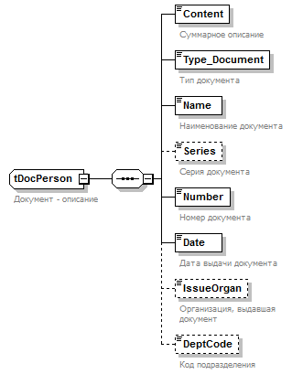
Состав элемента | Тип | Формат | Наименование | Дополнительная информация
Content | О | T(0-4000) | Суммарное описание
Type_Document | О | К | Тип документа | dCertificates  (Таблица 66)
Name | О | T(0-2000) | Наименование документа
Series | Н | T(0-45) | Серия документа
Number | О | T(0-45) | Номер документа
Date | О | T | Дата выдачи документа | tDate  (Таблица 56)
IssueOrgan | Н | T(0-255) | Организация, выдавшая документ
DeptCode | Н | T(0-45) | Код подразделения

Таблица 39. Юридическое лицо (tOrganization)
Типовой элемент: "Юридическое лицо"
Код: tOrganization
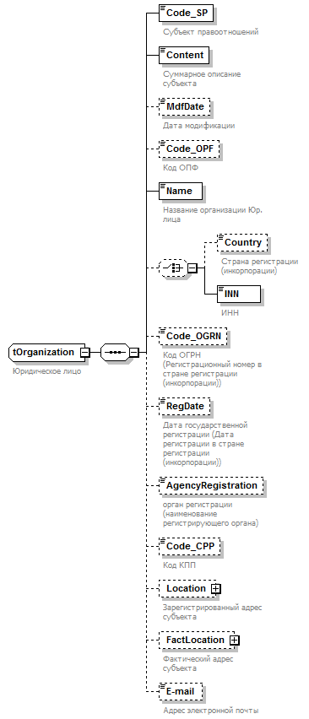
Состав элемента | Тип | Формат | Наименование | Дополнительная информация
Code_SP | О | К | Субъект правоотношений | dGovernance  (Таблица 61)
Content | О | T(0-2000) | Суммарное описание субъекта
MdfDate | Н | T | Дата модификации | tDate  (Таблица 56)
Code_OPF | Н | К | Код ОПФ | dOPF  (Таблица 59)
Name | О | T(0-500) | Название организации Юр. лица
Country | У | T(0-2000) | Страна регистрации (инкорпорации)
INN | У | T(0-10) | ИНН
Code_OGRN | Н | T(0-20) | Код ОГРН (Регистрационный номер в стране регистрации (инкорпорации))
RegDate | Н | T | Дата государственной регистрации (Дата регистрации в стране регистрации (инкорпорации)) | tDate  (Таблица 56)
AgencyRegistration | Н | T(0-1000) | орган регистрации (наименование регистрирующего органа)
Code_CPP | Н | T(0-9) | Код КПП
Location | Н | S | Зарегистрированный адрес субъекта | tAddress  (Таблица 40)
FactLocation | Н | S | Фактический адрес субъекта | tAddress  (Таблица 40)
E-mail | Н | T(0-50) | Адрес электронной почты

Таблица 40. Почтовый адрес (tAddress)
Типовой элемент: "Почтовый адрес"
Код: tAddress
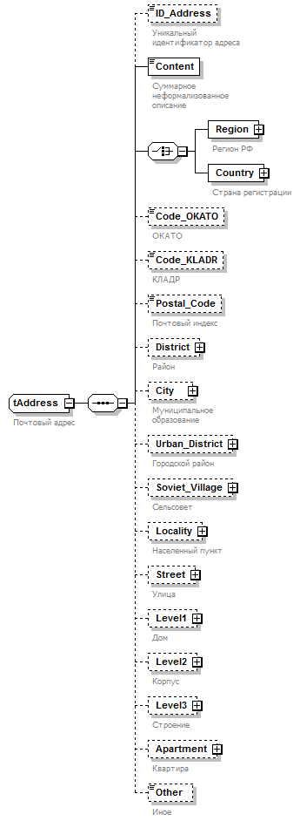
Состав элемента | Тип | Формат | Наименование | Дополнительная информация
ID_Address | Н | N | Уникальный идентификатор адреса
Content | О | T(0-4000) | Суммарное неформализованное описание
Region | У | SA | Регион РФ | tAddress/Region  (Таблица 41)
Country | У | SA | Страна регистрации | tAddress/Country  (Таблица 42)
Code_OKATO | Н | T(0-11) | ОКАТО
Code_KLADR | Н | T(0-20) | КЛАДР
Postal_Code | Н | T(6-6) | Почтовый индекс
District | Н | SA | Район | tAddress/District  (Таблица 43)
City | Н | SA | Муниципальное образование | tAddress/City  (Таблица 44)
Urban_District | Н | SA | Городской район | tAddress/Urban_District  (Таблица 45)
Soviet_Village | Н | SA | Сельсовет | tAddress/Soviet_Village  (Таблица 46)
Locality | Н | SA | Населенный пункт | tAddress/Locality  (Таблица 47)
Street | Н | SA | Улица | tAddress/Street  (Таблица 48)
Level1 | Н | SA | Дом | tAddress/Level1  (Таблица 49)
Level2 | Н | SA | Корпус | tAddress/Level2  (Таблица 50)
Level3 | Н | SA | Строение | tAddress/Level3  (Таблица 51)
Apartment | Н | SA | Квартира | tAddress/Apartment  (Таблица 52)
Other | Н | T(0-2500) | Иное

Таблица 41. Регион РФ (tAddress/Region)
Элемент: "Регион РФ"
Код: tAddress/Region
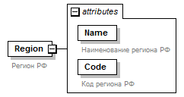
Состав элемента | Тип | Формат | Наименование | Дополнительная информация
Name | ОА | T(0-255) | Наименование региона РФ
Code | ОА | К | Код региона РФ | dRegionsRF  (Таблица 67)

Таблица 42. Страна регистрации (tAddress/Country)
Элемент: "Страна регистрации"
Код: tAddress/Country
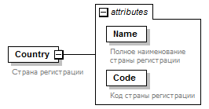
Состав элемента | Тип | Формат | Наименование | Дополнительная информация
Name | ОА | T(0-255) | Полное наименование страны регистрации
Code | ОА | T(0-255) | Код страны регистрации

Таблица 43. Район (tAddress/District)
Элемент: "Район"
Код: tAddress/District
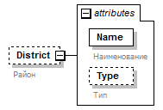
Состав элемента | Тип | Формат | Наименование | Дополнительная информация
Name | ОА | T(0-255) | Наименование
Type | НА | T(0-255) | Тип

Таблица 44. Муниципальное образование (tAddress/City)
Элемент: "Муниципальное образование"
Код: tAddress/City
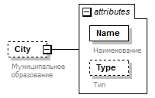
Состав элемента | Тип | Формат | Наименование | Дополнительная информация
Name | ОА | T(0-255) | Наименование
Type | НА | T(0-255) | Тип

Таблица 45. Городской район (tAddress/Urban_District)
Элемент: "Городской район"
Код: tAddress/Urban_District
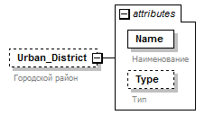
Состав элемента | Тип | Формат | Наименование | Дополнительная информация
Name | ОА | T(0-255) | Наименование
Type | НА | T | Тип

Таблица 46. Сельсовет (tAddress/Soviet_Village)
Элемент: "Сельсовет"
Код: tAddress/Soviet_Village
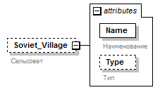
Состав элемента | Тип | Формат | Наименование | Дополнительная информация
Name | ОА | T(0-255) | Наименование
Type | НА | T | Тип

Таблица 47. Населенный пункт (tAddress/Locality)
Элемент: "Населенный пункт"
Код: tAddress/Locality
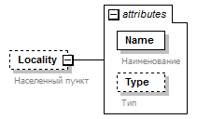
Состав элемента | Тип | Формат | Наименование | Дополнительная информация
Name | ОА | T(0-255) | Наименование
Type | НА | T(0-255) | Тип

Таблица 48. Улица (tAddress/Street)
Элемент: "Улица"
Код: tAddress/Street
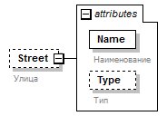
Состав элемента | Тип | Формат | Наименование | Дополнительная информация
Name | ОА | T(0-255) | Наименование
Type | НА | T(0-255) | Тип

Таблица 49. Дом (tAddress/Level1)
Элемент: "Дом"
Код: tAddress/Level1
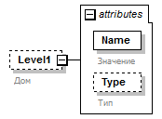
Состав элемента | Тип | Формат | Наименование | Дополнительная информация
Name | ОА | T(0-255) | Значение
Type | НА | T | Тип

Таблица 50. Корпус (tAddress/Level2)
Элемент: "Корпус"
Код: tAddress/Level2
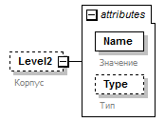
Состав элемента | Тип | Формат | Наименование | Дополнительная информация
Name | ОА | T(0-255) | Значение
Type | НА | T | Тип

Таблица 51. Строение (tAddress/Level3)
Элемент: "Строение"
Код: tAddress/Level3
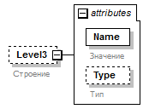
Состав элемента | Тип | Формат | Наименование | Дополнительная информация
Name | ОА | T(0-255) | Значение
Type | НА | T | Тип

Таблица 52. Квартира (tAddress/Apartment)
Элемент: "Квартира"
Код: tAddress/Apartment
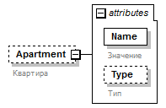
Состав элемента | Тип | Формат | Наименование | Дополнительная информация
Name | ОА | T(0-255) | Значение
Type | НА | T | Тип

Таблица 53. Субъект публичного права (tGovernance)
Типовой элемент: "Субъект публичного права"
Код: tGovernance
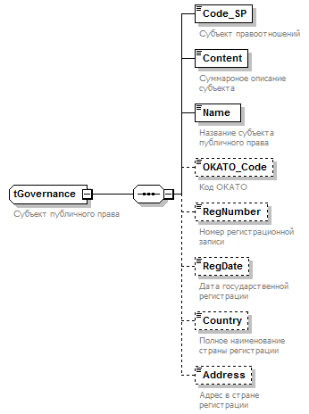
Состав элемента | Тип | Формат | Наименование | Дополнительная информация
Code_SP | О | К | Субъект правоотношений | dGovernance  (Таблица 61)
Content | О | T(0-2000) | Суммароное описание субъекта
Name | О | T(0-500) | Название субъекта публичного права
OKATO_Code | Н | T(0-11) | Код ОКАТО
RegNumber | Н | T(0-45) | Номер регистрационной записи
RegDate | Н | T | Дата государственной регистрации | tDate  (Таблица 56)
Country | Н | T(0-255) | Полное наименование страны регистрации
Address | Н | T(0-255) | Адрес в стране регистрации

Таблица 54. эпилог выписки (tFootContent)
Типовой элемент: "эпилог выписки"
Код: tFootContent
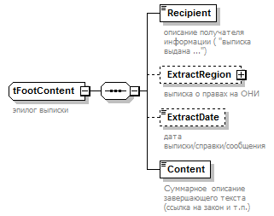
Состав элемента | Тип | Формат | Наименование | Дополнительная информация
Recipient | О | T(0-4000) | описание получателя информации ( "выписка выдана ...")
ExtractRegion | Н | S | выписка о правах на ОНИ | tFootContent/ExtractRegion  (Таблица 55)
ExtractDate | Н | T | дата выписки/справки/сообщения | tDate  (Таблица 56)
Content | О | T(0-4000) | Суммарное описание завершающего текста (ссылка на закон и т.п.)

Таблица 55. выписка о правах на ОНИ (tFootContent/ExtractRegion)
Элемент: "выписка о правах на ОНИ"
Код: tFootContent/ExtractRegion
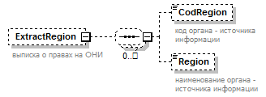
Состав элемента | Тип | Формат | Наименование | Дополнительная информация
CodRegion | НМ | К | код органа - источника информации | dDepartments  (Таблица 57)
Region | НМ | T | наименование органа - источника информации

Таблица 56. Дата. Строка ДД.ММ.ГГГГ (tDate)
Тип | Шаблон
T | ([0-3][0-9].[0-1][0-9].\d{4})?

Справочники и классификаторы

Таблица 57. Коды управлений Росреестра (dDepartments)
Код | Значение
00 | Управление государственной регистрации прав и выдачи информации ЦА
01 | Управление Росреестра по Республике Адыгея
02 | Управление Росреестра по Республике Алтай
03 | Управление Росреестра по Республике Бурятия
04 | Управление Росреестра по Республике Башкортостан
05 | Управление Росреестра по Республике Дагестан
06 | Управление Росреестра по Республике Ингушетия
07 | Управление Росреестра по Кабардино- Балкарской Республике
08 | Управление Росреестра по Республике Калмыкия
09 | Управление Росреестра по Карачаево-Черкесской Республике
10 | Управление Росреестра по Республике Карелия
11 | Управление Росреестра по Республике Коми
12 | Управление Росреестра по Республике Марий Эл
13 | Управление Росреестра по Республике Мордовия
14 | Управление Росреестра по Республике Саха (Якутия)
15 | Управление Росреестра по Республике Северная Осетия - Алания
16 | Управление Росреестра по Республике Татарстан
17 | Управление Росреестра по Республике Тыва
18 | Управление Росреестра по Удмуртской Республике
19 | Управление Росреестра по Республике Хакасия
20 | Управление Росреестра по Чеченской Республике
21 | Управление Росреестра по Чувашской Республике
22 | Управление Росреестра по Алтайскому краю
23 | Управление Росреестра по Краснодарскому краю
24 | Управление Росреестра по Красноярскому краю
25 | Управление Росреестра по Приморскому краю
26 | Управление Росреестра по Ставропольскому краю
27 | Управление Росреестра по Хабаровскому краю
28 | Управление Росреестра по Амурской области
29 | Управление Росреестра по Архангельской области и Ненецкому автономному округу
30 | Управление Росреестра по Астраханской области
31 | Управление Росреестра по Белгородской области
32 | Управление Росреестра по Брянской области
33 | Управление Росреестра по Владимирской области
34 | Управление Росреестра по Волгоградской области
35 | Управление Росреестра по Вологодской области
36 | Управление Росреестра по Воронежской области
37 | Управление Росреестра по Ивановской области
38 | Управление Росреестра по Иркутской области
39 | Управление Росреестра по Калининградской области
40 | Управление Росреестра по Калужской области
41 | Управление Росреестра по Камчатскому краю
42 | Управление Росреестра по Кемеровской области
43 | Управление Росреестра по Кировской области
44 | Управление Росреестра по Костромской области
45 | Управление Росреестра по Курганской области
46 | Управление Росреестра по Курской области
47 | Управление Росреестра по Ленинградской области
48 | Управление Росреестра по Липецкой области
49 | Управление Росреестра по Магаданской области и Чукотскому автономному округу
50 | Управление Росреестра по Московской области
51 | Управление Росреестра по Мурманской области
52 | Управление Росреестра по Нижегородской области
53 | Управление Росреестра по Новгородской области
54 | Управление Росреестра по Новосибирской области
55 | Управление Росреестра по Омской области
56 | Управление Росреестра по Оренбургской области
57 | Управление Росреестра по Орловской области
58 | Управление Росреестра по Пензенской области
59 | Управление Росреестра по Пермскому краю
60 | Управление Росреестра по Псковской области
61 | Управление Росреестра по Ростовской области
62 | Управление Росреестра по Рязанской области
63 | Управление Росреестра по Самарской области
64 | Управление Росреестра по Саратовской области
65 | Управление Росреестра по Сахалинской области
66 | Управление Росреестра по Свердловской области
67 | Управление Росреестра по Смоленской области
68 | Управление Росреестра по Тамбовской области
69 | Управление Росреестра по Тверской области
70 | Управление Росреестра по Томской области
71 | Управление Росреестра по Тульской области
72 | Управление Росреестра по Тюменской области
73 | Управление Росреестра по Ульяновской области
74 | Управление Росреестра по Челябинской области
75 | Управление Росреестра по Забайкальскому краю
76 | Управление Росреестра по Ярославской области
77 | Управление Росреестра по Москве
78 | Управление Росреестра по Санкт-Петербургу
79 | Управление Росреестра по Еврейской автономной области
86 | Управление Росреестра по Ханты-Мансийскому автономному округу - Югре
89 | Управление Росреестра по Ямало-Ненецкому автономному округу
91 | УПРАВЛЕНИЕ ГОСУДАРСТВЕННОЙ РЕГИСТРАЦИИ ПРАВА И КАДАСТРА РЕСПУБЛИКИ КРЫМ
92 | УПРАВЛЕНИЕ ГОСУДАРСТВЕННОЙ РЕГИСТРАЦИИ ПРАВА И КАДАСТРА СЕВАСТОПОЛЯ
98 | Не определено
99 | Все Управления Росреестра

Таблица 58. Виды документов и запрашиваемой информации (dTypeInfo)
Код | Значение
010000 | выписка из Единого государственного реестра прав на недвижимое имущество и сделок с ним
020000 | выписка из Единого государственного реестра прав на недвижимое имущество и сделок с ним о переходе прав на объект недвижимого имущества
030000 | справка о содержании правоустанавливающего документа
040000 | копия договора или иного документа, выражающего содержание односторонней сделки, совершенного в простой письменной форме
050100 | выписка из Единого государственного реестра прав на недвижимое имущество и сделок с ним о правах отдельного лица на имеющиеся у него объекты недвижимого имущества
050200 | выписка из Единого государственного реестра прав на недвижимое имущество и сделок с ним о правах отдельного лица на имевшиеся (имеющиеся) у него объекты недвижимого имущества
060000 | выписка из Единого государственного реестра прав на недвижимое имущество и сделок с ним о признании правообладателя недееспособным или ограниченно дееспособным
070000 | справка о лицах, получивших сведения об объекте недвижимости
080000 | выписка из Единого государственного реестра прав на недвижимое имущество и сделок с ним, удостоверяющая проведенную государственную регистрацию прав

Таблица 59. Организационно-правовые формы юридических лиц (dOPF)
Код | Значение
009001000000 | Юридические лица, являющиеся коммерческими организациями
009001001000 | Полное товарищество
009001002000 | Товарищество на вере (коммандитное товарищество)
009001003000 | Общество с ограниченной ответственностью
009001004000 | Общество с дополнительной ответственностью
009001005000 | Открытое акционерное общество
009001006000 | Закрытое акционерное общество
009001007000 | Производственный кооператив (артель)
009001008000 | Унитарное предприятие, основанное на праве хозяйственного ведения
009001009000 | Унитарное предприятие, основанное на праве оперативного управления
009001010000 | Крестьянское (фермерское) хозяйство
009002000000 | Юридические лица, являющиеся некоммерческими организациями
009002001000 | Потребительский кооператив (потребительское общество)
009002002000 | Общественная или религиозная организация (объединение)
009002003000 | Общественное движение (политическая партия)
009002004000 | Фонд
009002005000 | Учреждение
009002006000 | Государственная корпорация
009002007000 | Некоммерческое партнерство
009002008000 | Автономная некоммерческая организация
009002009000 | Объединение юридических (физических) лиц (ассоциация и союз)
009002010000 | Территориальное общественное самоуправление
009002011000 | Товарищество собственников жилья
009002012000 | Садоводческое, огородническое или дачное некоммерческое товарищество
009002013000 | Иная некоммерческая организация
009003000000 | Иные юридические лица, созданные до вступления в силу ч.1 Гражданского Кодекса РФ

Таблица 60. Обременения (ограничения) (dEncumbrances)
Код | Значение
022001000000 | Сервитут
022001001000 | Публичный сервитут
022001002000 | Частный сервитут
022002000000 | Арест
022003000000 | Запрещение
022004000000 | Ограничение прав на землю, предусмотренное статьей 56 Земельного кодекса Российской Федерации (Особый режим использования земли)
022005000000 | Решение об изъятии земельного участка, жилого помещения
022006000000 | Аренда (в том числе субаренда, лизинг)
022007000000 | Ипотека
022008000000 | Залог
022099000000 | Иные ограничения (обременения) прав

Таблица 61. Тип субъекта правоотношений (dGovernance)
Код | Значение
007001000000 | Публичное образование
007001001000 | Российская Федерация, Субъект РФ или муниципальное образование
007001001001 | Российская Федерация
007001001002 | Субъект Российской Федерации
007001001003 | Муниципальное образование
007001002000 | Иностранное государство
007001003000 | Владельцы инвестиционных паев
007001004000 | Участники долевого строительства
007002000000 | Юридическое лицо
007002001000 | Юридическое лицо, зарегистрированное в Российской Федерации
007002002000 | Юридическое лицо, зарегистрированное в иностранном государстве
007002003000 | Международная организация
007003000000 | Физическое лицо
007003001000 | Гражданин Российской Федерации
007003002000 | Иностранный гражданин
007003003000 | Лицо без гражданства

Таблица 62. Права (dRights)
Код | Значение
001001000000 | Собственность
001002000000 | Долевая собственность
001003000000 | Совместная собственность
001004000000 | Хозяйственное ведение
001005000000 | Оперативное управление
001006000000 | Пожизненное наследуемое владение
001007000000 | Постоянное (бессрочное) пользование
001008000000 | Сервитут (право)
001099000000 | Иные права

Таблица 63. Категории земель (dCategories)
Код | Значение
003001000000 | Земли сельскохозяйственного назначения
003002000000 | Земли населенных пунктов
003003000000 | Земли промышленности, энергетики, транспорта, связи, радиовещания, телевидения, информатики, земли для обеспечения космической деятельности, земли обороны, безопасности и земли иного специального назначения
003004000000 | Земли особо охраняемых территорий и объектов
003005000000 | Земли лесного фонда
003006000000 | Земли водного фонда
003007000000 | Земли запаса
003008000000 | Категория не установлена

Таблица 64. Единицы измерений (dUnit)
Код | Значение
012001000000 | Единицы длины
012001001000 | Метр
012001002000 | Километр
012002000000 | Единицы площади
012002001000 | Квадратный метр
012002002000 | Гектар
012002003000 | Квадратный километр
012003000000 | Единицы времени
012003001000 | Сутки
012003002000 | Неделя
012003003000 | Декада
012003004000 | Месяц
012003005000 | Год
012004000000 | Экономические единицы
012004001000 | Рубль
012004002000 | Тысяча рублей
012004003000 | Миллион рублей
012004004000 | Миллиард рублей
012005000000 | Не включенные в ОКЕИ
012005001000 | Рублей за кв. метр
012005002000 | Рублей за гектар
012005003000 | Рублей за кв. км

Таблица 65. Документы, содержащие сведения о правах (dDocuments)
Код | Значение
010001000000 | Закон
010001001000 | Федеральный закон
010001002000 | Закон субъекта РФ
010002000000 | Акт
010002001000 | Акт, изданный органом государственной власти
010002001001 | Акт, изданный органом государственной власти Российской Федерации
010002001002 | Акт, изданный органом государственной власти субъекта Российской Федерации
010002002000 | Акт, изданный органом местного самоуправления
010002003000 | Передаточный акт
010002004000 | Разрешение на ввод объекта в эксплуатацию
010003000000 | Договор
010003001000 | Договор участия в долевом строительстве
010003002000 | Инвестиционный договор
010003003000 | Договор передачи жилья в собственность
010003004000 | Договор аренды (в том числе с правом выкупа, субаренда, лизинг)
010003005000 | Договор дарения (в том числе пожертвования)
010003006000 | Договор об ипотеке
010003007000 | Договор купли-продажи
010003008000 | Договор мены
010003009000 | Договор ренты (постоянной, пожизненной)
010003009001 | Договор пожизненного содержания с иждивением
010003010000 | Брачный договор
010003011000 | Договор уступки права требования
010003012000 | Договор безвозмездного срочного пользования земельным участком
010003013000 | Договор безвозмездного пользования участком лесного фонда
010003014000 | Договор концессии участка лесного фонда
010003015000 | Договор доверительного управления имуществом
010003016000 | Иные договоры
010004000000 | Соглашение
010005000000 | Судебные акты
010005001000 | Определение
010005002000 | Постановление
010005003000 | Решение
010006000000 | Прочие документы
010006001000 | План приватизации
010006002000 | Протокол о результатах торгов
010006003000 | Разделительный баланс
010006004000 | Свидетельство на право собственности на землю
010006005000 | Свидетельство на право постоянного (бессрочного) пользования землей
010006006000 | Государственный акт на право собственности на землю, пожизненного наследуемого владения, бессрочного (постоянного) пользования землей
010006007000 | Свидетельство о праве на наследство по завещанию
010006008000 | Свидетельство о праве на наследство по закону
010006009000 | Справка потребительского кооператива (жилищного, жилищно-строительного, дачного, гаражного, иного)
010006010000 | Документ, подтверждающий отказ одаряемого принять дар
010006011000 | Документ, подтверждающий внесение имущества в уставный капитал
010006012000 | Постановление судебного пристава
010007000000 | Иные документы о правах
010007001000 | Свидетельство о регистрации права
010007002000 | Декларация об объекте недвижимого имущества
010007003000 | Выписка из похозяйственной книги о наличии у гражданина прав на землю
010007004000 | Прочие иные документы о правах

Таблица 66. Виды документов, удостоверяющих личность субъекта (dCertificates)
Код | Значение
008001000000 | Документы, удостоверяющие личность физического лица
008001001000 | Паспорт гражданина Российской Федерации
008001002000 | Паспорт гражданина СССР
008001003000 | Паспорт гражданина иностранного государства
008001004000 | Общегражданский заграничный паспорт
008001005000 | Заграничный паспорт Министерства морского флота
008001006000 | Дипломатический паспорт
008001007000 | Паспорт моряка (удостоверение личности моряка)
008001008000 | Военный билет военнослужащего
008001009000 | Временное удостоверение, выданное взамен военного билета
008001010000 | Удостоверение личности офицера Министерства обороны, Министерства внутренних дел и других воинских формирований с приложением справки о прописке (регистрации) Ф-33
008001011000 | Свидетельство о рождении
008001012000 | Свидетельство о рассмотрении ходатайства о признании беженцем на территории Российской Федерации по существу
008001013000 | Вид на жительство иностранного гражданина или лица без гражданства
008001014000 | Справка об освобождении из мест лишения свободы
008001015000 | Временное удостоверение личности гражданина Российской Федерации
008001016000 | Удостоверение вынужденного переселенца
008001017000 | Разрешение на временное проживание в Российской Федерации
008001018000 | Удостоверение беженца в Российской Федерации
008001019000 | Свидетельство о рассмотрении ходатайства о признании лица вынужденным переселенцем
008001020000 | Свидетельство о предоставлении временного убежища на территории Российской Федерации
008001021000 | Иные документы, предусмотренные законодательством Российской Федерации или признаваемые в соответствии с международным договором Российской Федерации в качестве документов, удостоверяющих личность
008002000000 | Документы, подтверждающие факт внесения записи о юридическом лице в Единый государственный реестр юридических лиц
008002001000 | Свидетельство о государственной регистрации юридического лица
008002002000 | Свидетельство о внесении записей в Единый государственный реестр юридических лиц

Таблица 67. Коды Региона (dRegionsRF)
Код | Значение
01 | Республика Адыгея (Адыгея)
02 | Республика Башкортостан
03 | Республика Бурятия
04 | Республика Алтай
05 | Республика Дагестан
06 | Республика Ингушетия
07 | Кабардино-Балкарская Республика
08 | Республика Калмыкия
09 | Карачаево-Черкесская Республика
10 | Республика Карелия
11 | Республика Коми
12 | Республика Марий Эл
13 | Республика Мордовия
14 | Республика Саха (Якутия)
15 | Республика Северная Осетия - Алания
16 | Республика Татарстан (Татарстан)
17 | Республика Тыва
18 | Удмуртская Республика
19 | Республика Хакасия
20 | Чеченская Республика
21 | Чувашская Республика – Чувашия
22 | Алтайский край
23 | Краснодарский край
24 | Красноярский край
25 | Приморский край
26 | Ставропольский край
27 | Хабаровский край
28 | Амурская область
29 | Архангельская область
30 | Астраханская область
31 | Белгородская область
32 | Брянская область
33 | Владимирская область
34 | Волгоградская область
35 | Вологодская область
36 | Воронежская область
37 | Ивановская область
38 | Иркутская область
39 | Калининградская область
40 | Калужская область
41 | Камчатская область
42 | Кемеровская область
43 | Кировская область
44 | Костромская область
45 | Курганская область
46 | Курская область
47 | Ленинградская область
48 | Липецкая область
49 | Магаданская область
50 | Московская область
51 | Мурманская область
52 | Нижегородская область
53 | Новгородская область
54 | Новосибирская область
55 | Омская область
56 | Оренбургская область
57 | Орловская область
58 | Пензенская область
59 | Пермская область
60 | Псковская область
61 | Ростовская область
62 | Рязанская область
63 | Самарская область
64 | Саратовская область
65 | Сахалинская область
66 | Свердловская область
67 | Смоленская область
68 | Тамбовская область
69 | Тверская область
70 | Томская область
71 | Тульская область
72 | Тюменская область
73 | Ульяновская область
74 | Челябинская область
75 | Читинская область
76 | Ярославская область
77 | Г. Москва
78 | Г. Санкт-Петербург
79 | Еврейская автономная область
80 | Агинский Бурятский автономный округ
81 | Коми-Пермяцкий автономный округ
82 | Корякский автономный округ
83 | Ненецкий автономный округ
84 | Таймырский (Долгано-Ненецкий) автономный округ
85 | Усть-Ордынский Бурятский автономный округ
86 | Ханты-Мансийский автономный округ - Югра
87 | Чукотский автономный округ
88 | Эвенкийский автономный округ
89 | Ямало-Ненецкий автономный округ
91 | Республика Крым
92 | Г. Севастополь
98 | Неопределено
99 | Значение отсутствует

Таблица 68. Классификатор типов объектов недвижимости (dRealty)
Код | Значение
002001000000 | Земли
002001001000 | Земельный участок
002001002000 | Иные земли
002002000000 | Объекты капитального строительства
002002001000 | Здание
002002002000 | Помещение
002002004000 | Сооружение
002002005000 | Объект незавершенного строительства
002003000000 | Границы
002003001000 | Государственная граница Российской Федерации
002003002000 | Граница между субъектами Российской Федерации
002003003000 | Граница муниципального образования
002003004000 | Граница населенного пункта
002004000000 | Зоны
002004001000 | Зоны с особыми условиями использования территорий
002004003000 | Территориальные зоны

Таблица 69. Классификатор назначений объектов технического учета (dAssignation)
Код | Значение
005001000000 | Жилое
005001001000 | Постоянного проживания
005001001001 | Общежитие
005001002000 | Временного проживания
005002000000 | Нежилое
005002001000 | Общественное
005002001001 | Административно-управленческое
005002001002 | Народного образования
005002001003 | Науки и научного обслуживания
005002001004 | Здравоохранения, физической культуры и социального обеспечения
005002001005 | Торговли и общественного питания
005002001006 | Коммунально-бытового обслуживания
005002001007 | Культуры и искусства
005002001008 | Отдыха и развлечений
005002001009 | Финансирования и страхования
005002001010 | Городского благоустройства
005002001011 | Дачно-садоводческое
005002001012 | Гаражное
005002001013 | Культовое
005002001014 | Ритуальное
005002001015 | Не определено
005002002000 | Производственное (промышленное)
005002002001 | Электроэнергетики
005002002002 | Топливной промышленности
005002002003 | Черной металлургии
005002002004 | Цветной металлургии
005002002005 | Химической и нефтехимической промышленности
005002002006 | Химико-фармацевтической промышленности
005002002007 | Тяжелого машиностроения
005002002008 | Станкостроительной промышленности
005002002009 | Автотракторной промышленности
005002002010 | Легкого машиностроения и бытовых приборов
005002002011 | Электротехнической, приборостроительной и радиопромышленности
005002002012 | Судостроительной промышленности
005002002013 | Авиационной промышленности
005002002014 | Межотраслевых производств машиностроения
005002002015 | Лесозаготовительной промышленности
005002002016 | Деревообрабатывающей промышленности
005002002017 | Целлюлозно-бумажной и лесохимической промышленности
005002002018 | Промышленности строительных материалов
005002002019 | Стекольной и фарфорофаянсовой промышленности
005002002020 | Полиграфического производства
005002002021 | Текстильной промышленности
005002002022 | Швейной, кожевенной, меховой, обувной промышленности
005002002023 | Пищевкусовой промышленности
005002002024 | Мясной и молочной промышленности
005002002025 | Рыбоперерабатывающей и плодоовощной промышленности
005002002026 | Микробиологической промышленности
005002002027 | Строительной индустрии
005002002028 | Не определено
005002003000 | Транспортное
005002003001 | Железнодорожного транспорта
005002003002 | Автомобильного транспорта
005002003003 | Водного транспорта
005002003004 | Воздушного транспорта
005002003005 | Городского надземного электротранспорта
005002003006 | Городского подземного транспорта
005002003007 | Магистрального трубопроводного транспорта
005002004000 | Сельскохозяйственное
005002005000 | Лесного хозяйства
005002006000 | Рыбного хозяйства
005002007000 | Добычи полезных ископаемых
005002008000 | Строительное
005002009000 | Связи
005002010000 | Материально-технического снабжения и сбыта
005002011000 | Гидротехническое
005002012000 | Водохозяйственное
005002013000 | Передаточное
005002013001 | Электропередачи
005002013002 | Теплопередачи
005002013003 | Водопередачи
005002014000 | Городского коммунального хозяйства
005002014001 | Электроснабжения
005002014002 | Теплоснабжения
005002014003 | Водоснабжения и водоотведения
005002014004 | Газоснабжения
005002014005 | Перерабатывающее
005002015000 | Рекреационное
005002016000 | Специальное
005002017000 | Не определено
005003000000 | Помещение общего пользования
005004000000 | Техническое помещение

Таблица 70. Классификатор причин непредставления информации из ЕГРП (dRefusal)
Код | Значение
001 | запись об объекте отсутствует в ЕГРП
002 | записи о правах субъекта отсутствуют в ЕГРП
003 | содержание запроса не позволяет однозначно идентифицировать объект
004 | содержание запроса не позволяет однозначно идентифицировать субъекта
005 | непредставление документа, подтверждающего оплату выдаваемой информации
006 | заявитель не подпадает под категорию лиц, имеющих право на получение информации
007 | отсутствие ссылки на № дела для правоохранительных органов (МВД)
008 | отсутствие ссылки на № дела для судебных и т.п.органов
009 | нарушение юрисдикции для налоговых органов
010 | нарушение порядка подачи заявления (запроса)
100 | запрос представлен с нарушением требований Порядка, считается неполученным и не рассматривается
999 | иной

